ГКОУ РД «Арадинская СОШ Хунзахского района им. Галбацова Г.К.
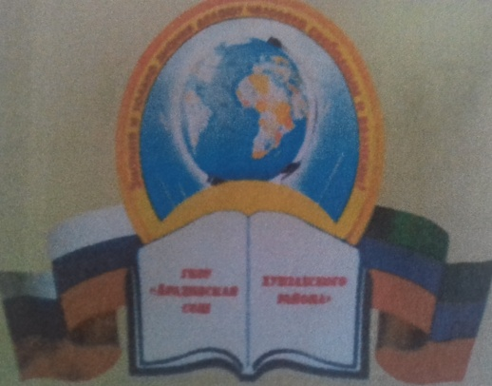
Наша школьная страна"
выпуск № 4, декабрь 2020г

Главные события месяца:
-День памяти неизвестного солдата.
- День Героев Отечества в России
- День Конституции РФ
- акция «Крылья ангела»
- акция «Берегите друг друга»
- встреча Нового года!

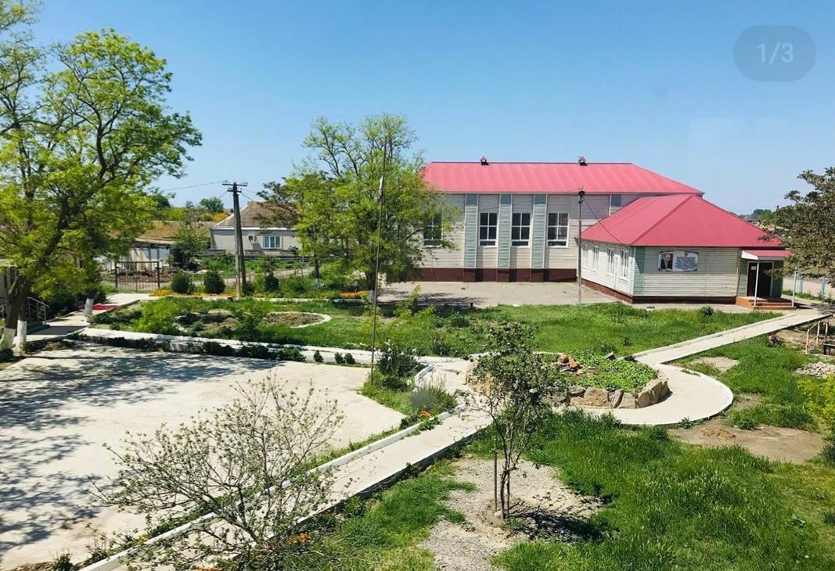

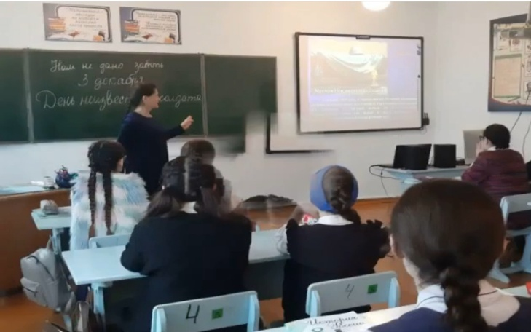
С целью расширить представления учащихся о героизме советского народа, раскрыть величие победы, пробудить чувство гордости за свой народ и свою армию, воспитывать готовность продолжать героические дела своих отцов и дедов в 8 классе провели классный час, посвященный Дню памяти неизвестного солдата.
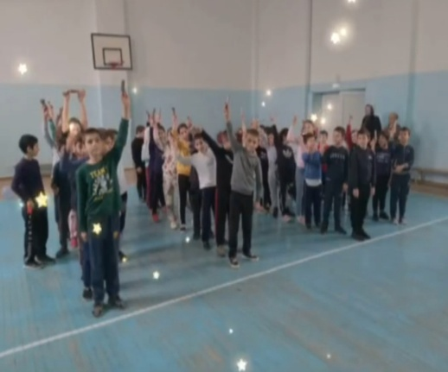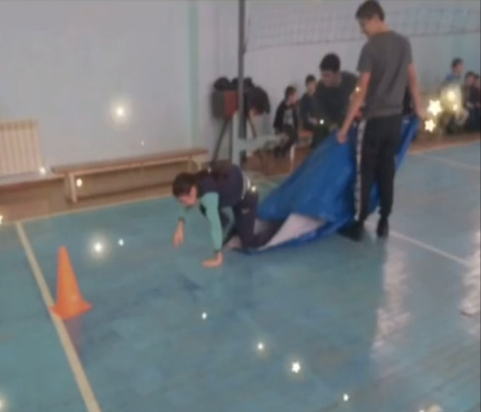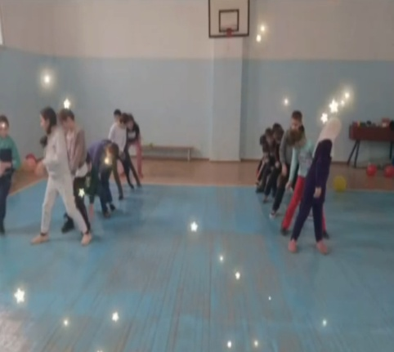
С целью привлечения детей к систематическим занятиям физической культурой и спортом, пропаганды здорового образа жизни 5 декабря провели игру «Веселые старты». На празднике дети приняли активное участие в различных конкурсах, подвижных играх. Ребята соревновались в скорости, ловкости, умении работать в команде. Спортивный задор и желание добиться победы для своей команды захватывали детей настолько, что они не замечали происходящего вокруг. Все старались изо всех сил прийти к финишу первыми.
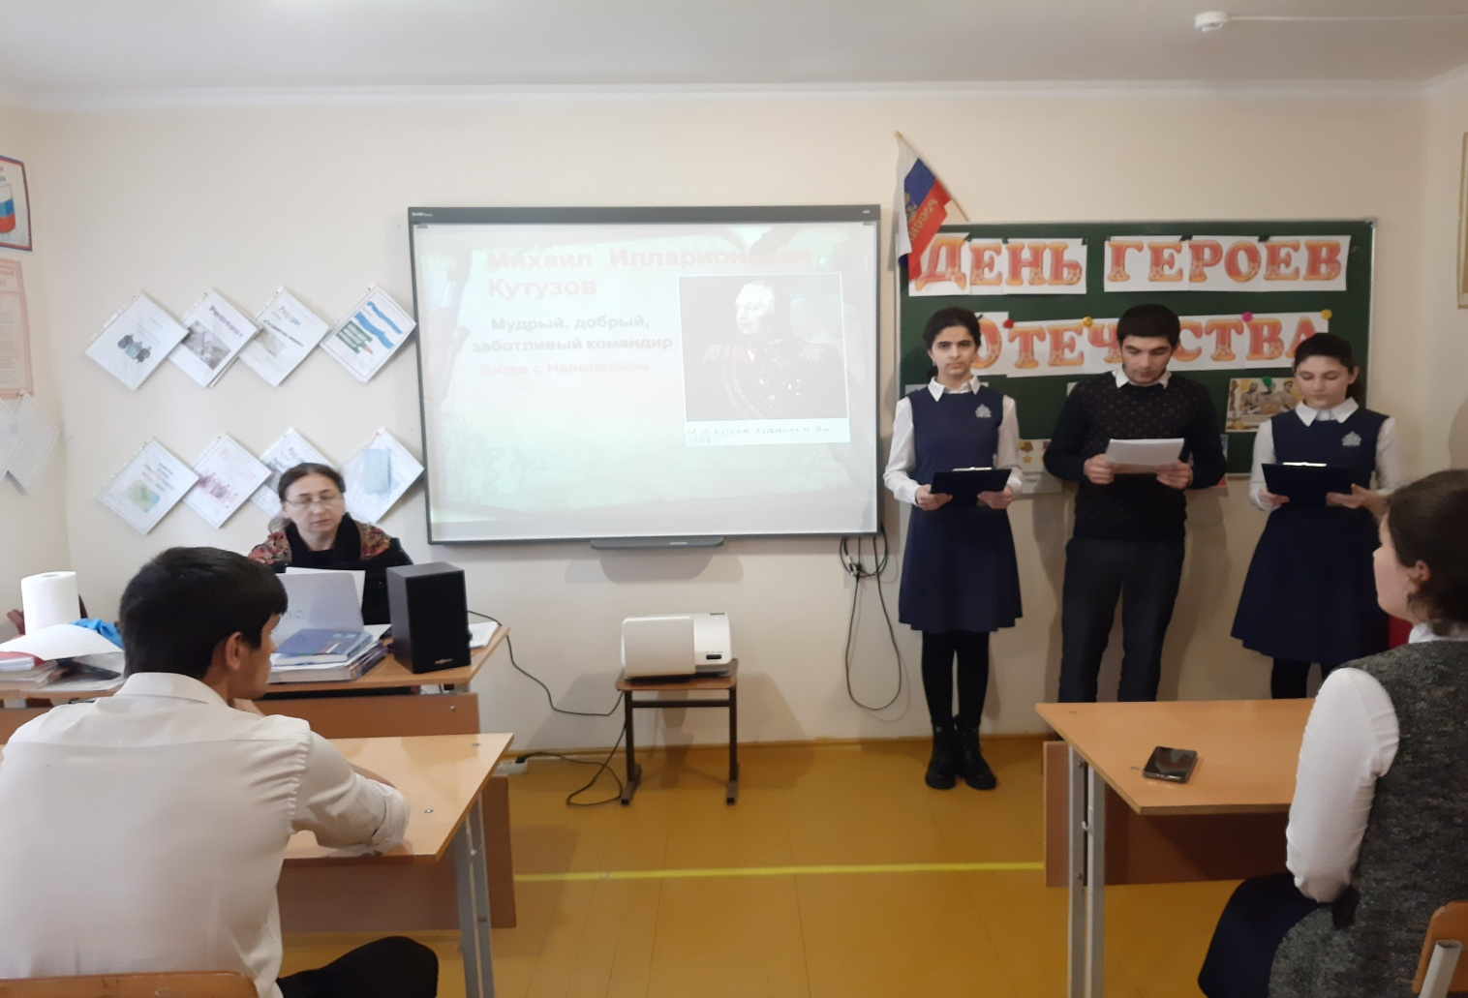
День Героев Отечества в России - это памятная дата, которая отмечается в нашей стране ежегодно 9 декабря. 9 декабря для ребят было проведено торжественное мероприятие «За Россию, за народ и за всё на свете!». Главной целью мероприятия стало расширение знаний учеников о героических страницах истории нашего Отечества, воспитание патриотизма, гражданственности, чувства гордости и уважения к историческому прошлому Родины.
Школьникам показали фрагменты фильмов о военном времени нашей страны и презентацию, из которой ребята узнали об истории военных наград, о подвигах, отваге и мужестве людей. Во время мероприятия гости услышали красивое исполнение стихотворений наизусть. Учащиеся «минутой молчания» почтили память всех неизвестных солдат, защищавших Отечество, которые ценой своей жизни сберегли Родину, и выразили благодарность и уважение к воинской доблести и славе. Провела Мероприятие Гасанова А.М. кл. рук. 11 класса.
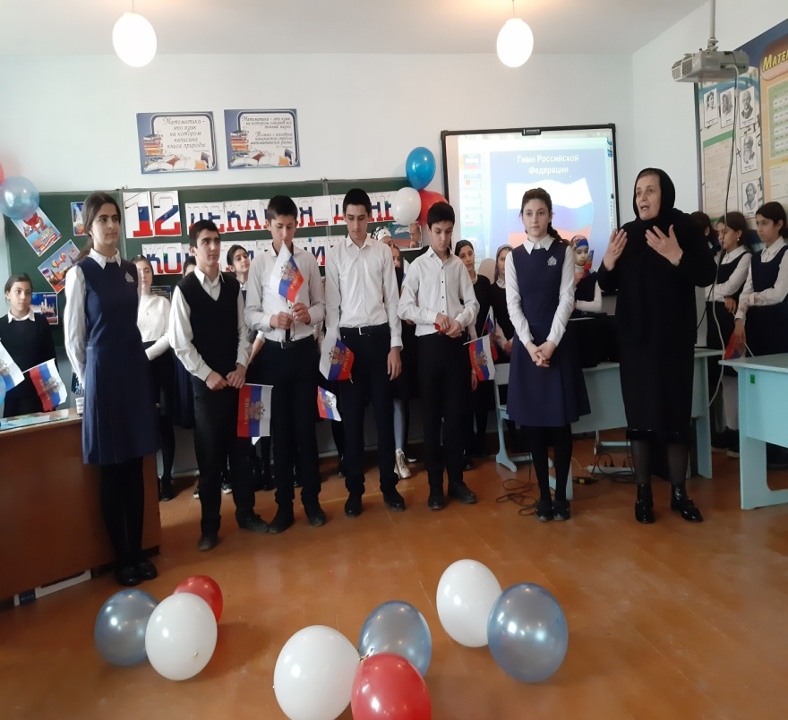
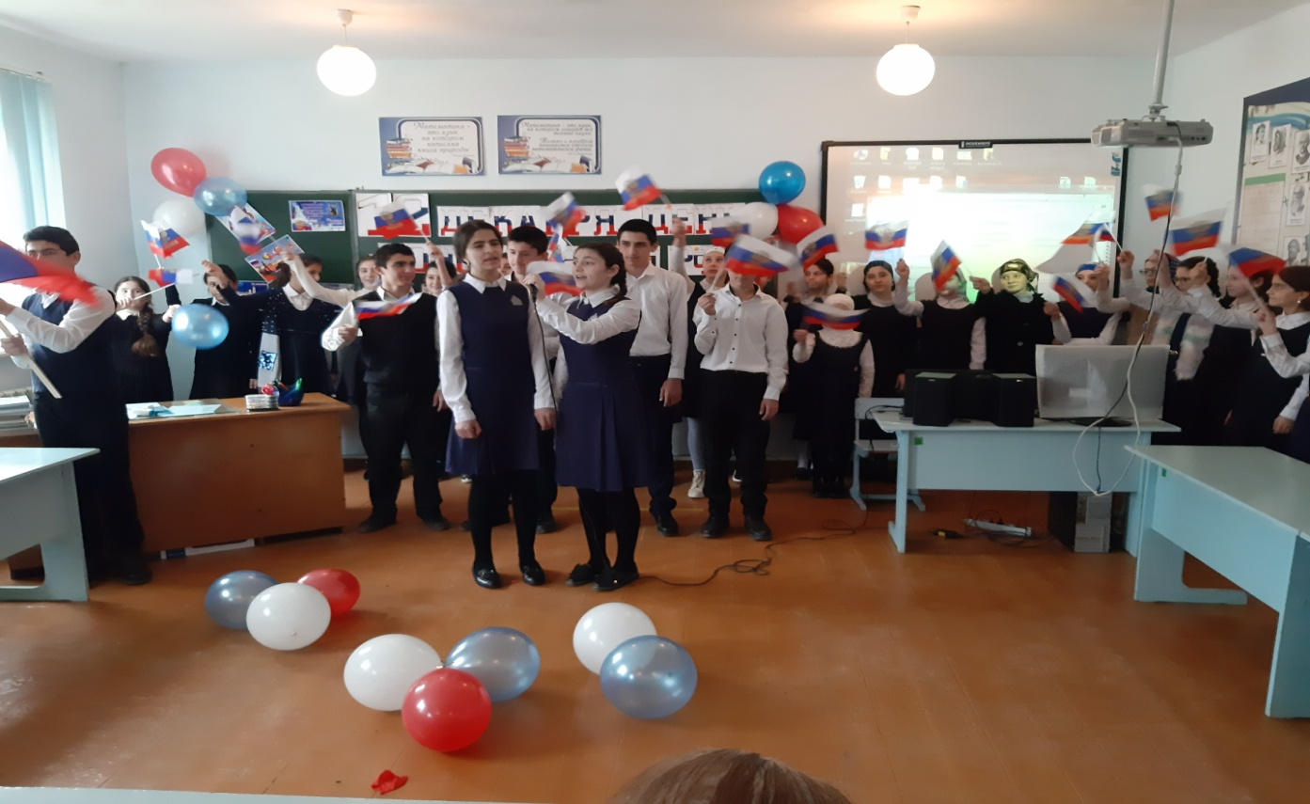
В рамках празднования Дня Конституции РФ в школе было проведено мероприятие: 12 декабря 2020г состоялось мероприятие «Что я знаю о Конституции?» в 9 классе. Целями проведения мероприятия было познакомить учащихся с историей этого праздника, понятием и основами конституционного строя, учить уважать законы страны, воспитывать гражданскую позицию.
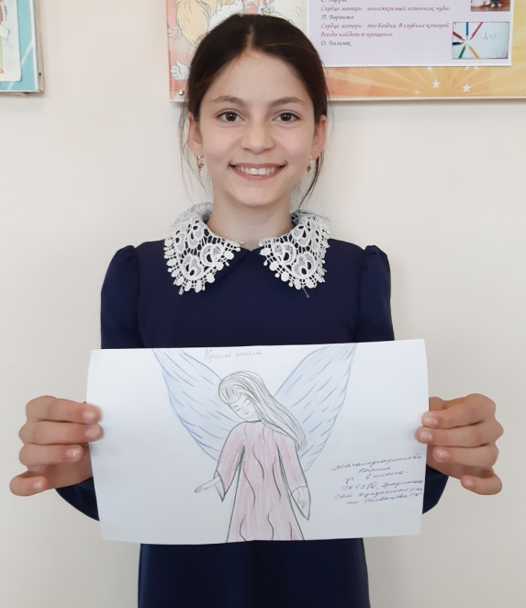
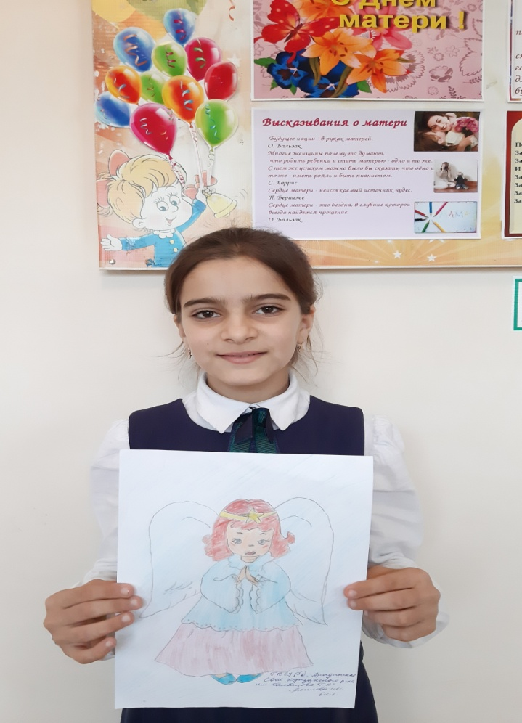
Махмудова Б.Г.рассказала учащимся об истории Конституции России. Рассказ сопровождался показом слайдов презентации. А затем ребята вспоминали структуру и основное содержание главного Закона нашей страны. Особое внимание уделили рассмотрению прав и обязанностей граждан РФ, понятию гражданство. Были рассмотрены все вопросы интересующие ребят. Мероприятие прошло на хорошем профессиональном уровне. Подготовила мероприятие классный руководитель 9 класса Саидова А.М.
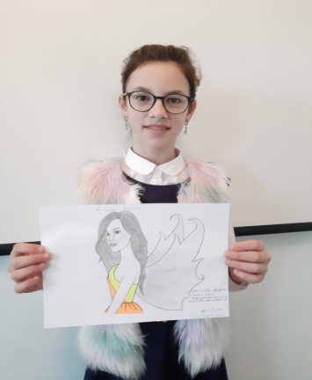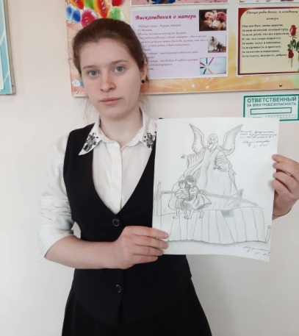
Учащиеся нашей школы принимали участие в всероссийской акции «Крылья ангела» и получили дипломы. Поздравляем всех участников-победителей и желаем новых творческих побед!
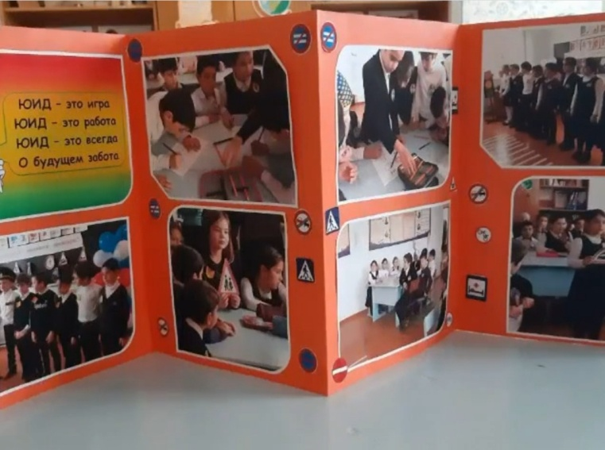
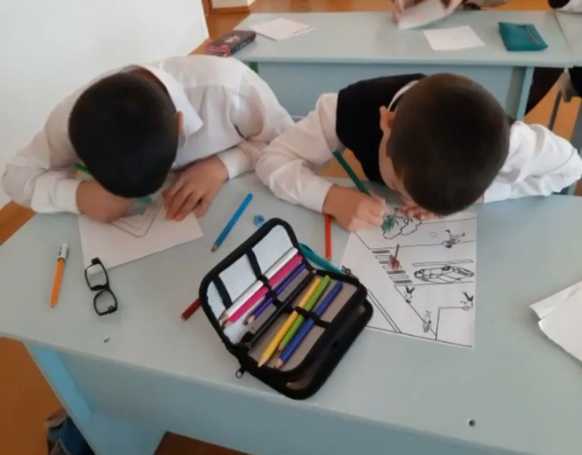
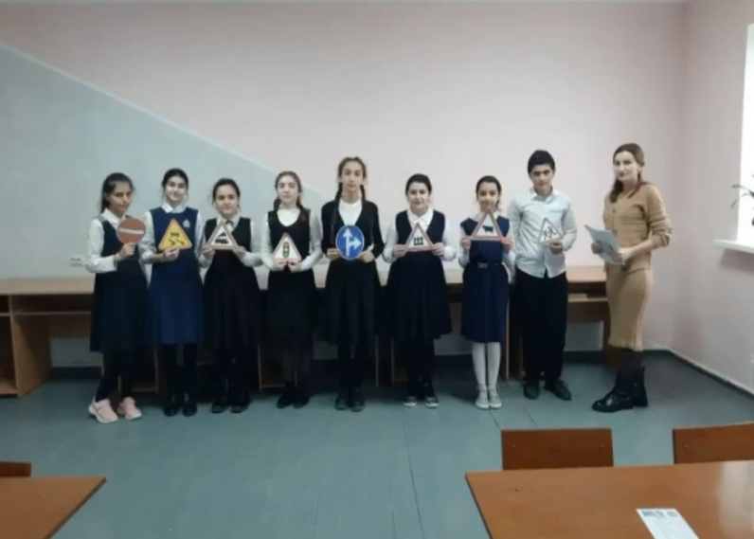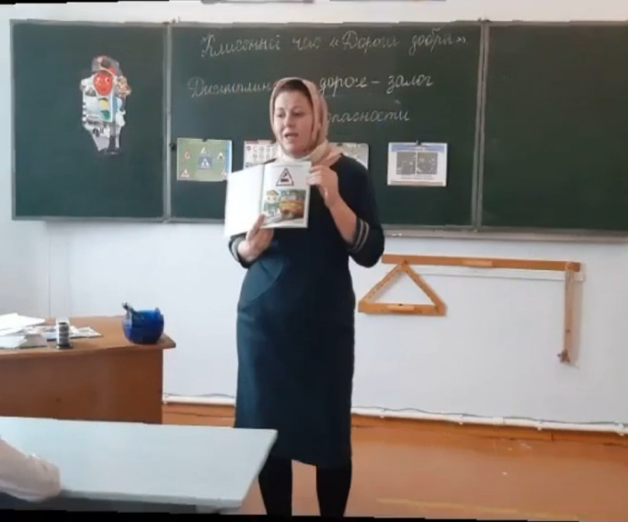
В республиканской акции, организованной Министерством по делам молодежи РД приняли участие и наши учащиеся. Эта масштабная акция «Берегите друг друга», направленная на профилактику дорожно-транспортных происшествий проходит уже второй год во всех городах и районах республики. Учащиеся 6-7 кл. и классные руководители Гусейнова А.М. и Лабазанова Д.Л.
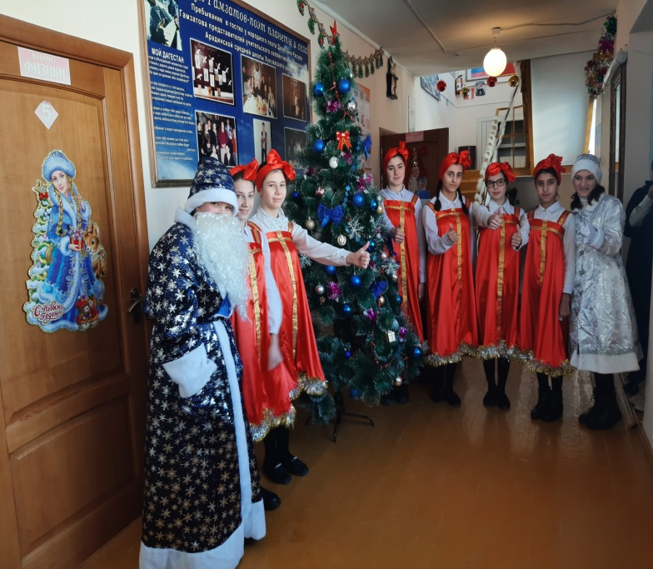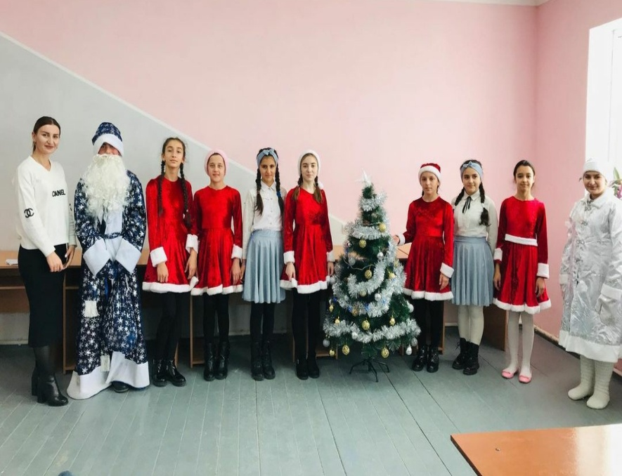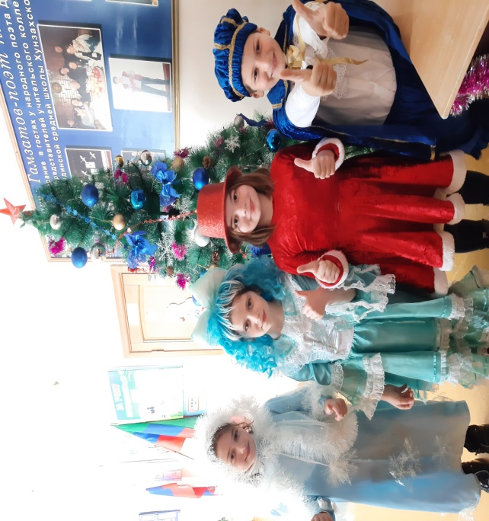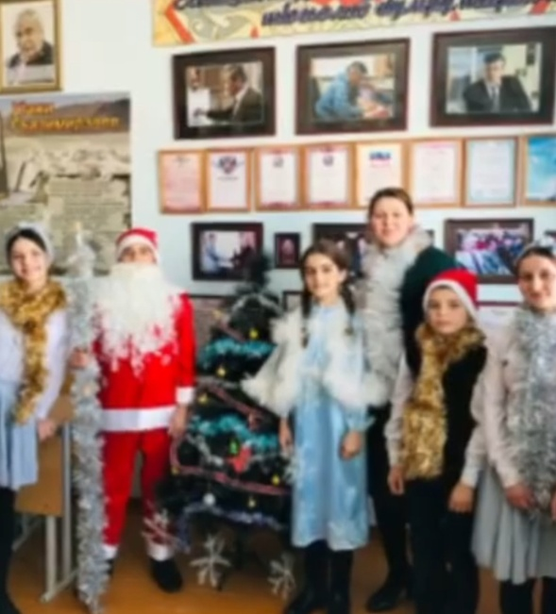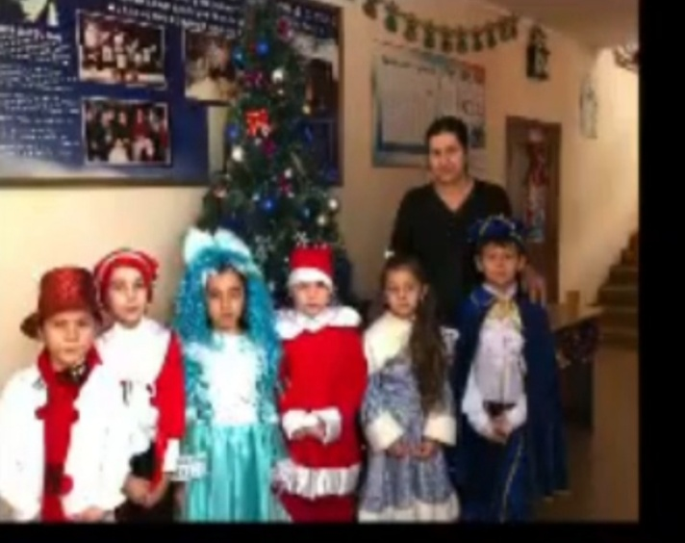
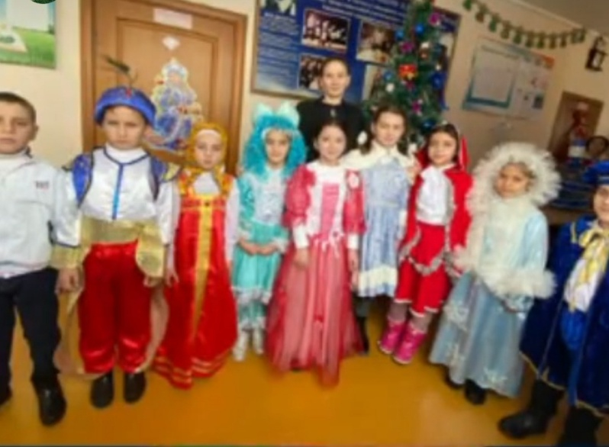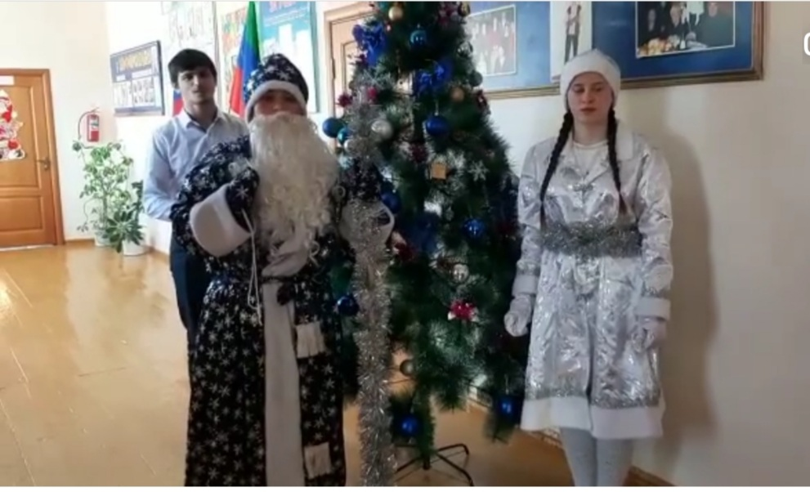
Наступает долгожданный и радостный праздник – встреча Нового года!
Обучающиеся школы приготовили для нас небольшое видеопоздравление, чтобы подарить каждому новогоднее настроение! От всей души поздравили всех с наступающим Новым годом!
Желаем радости, тепла, улыбок и любви!
Зам.директора по ВР-Лабазанова Б.М.

